«Дети-велосипедисты» – акция под таким названием прошла 22.07.2016 года на территории в с. Михайловка. Сотрудники Госавтоинспекции рассказали детям о том, как и где должен двигаться велосипедист, с какого возраста допускается движение по краю проезжей части, и как необходимо переходить дорогу с велосипедом. Полицейский призвали участников акции быть бдительными на дорогах, уважительно относиться ко всем участникам дорожного движения. Детям и взрослым были вручены листовки по безопасности дорожного движения.

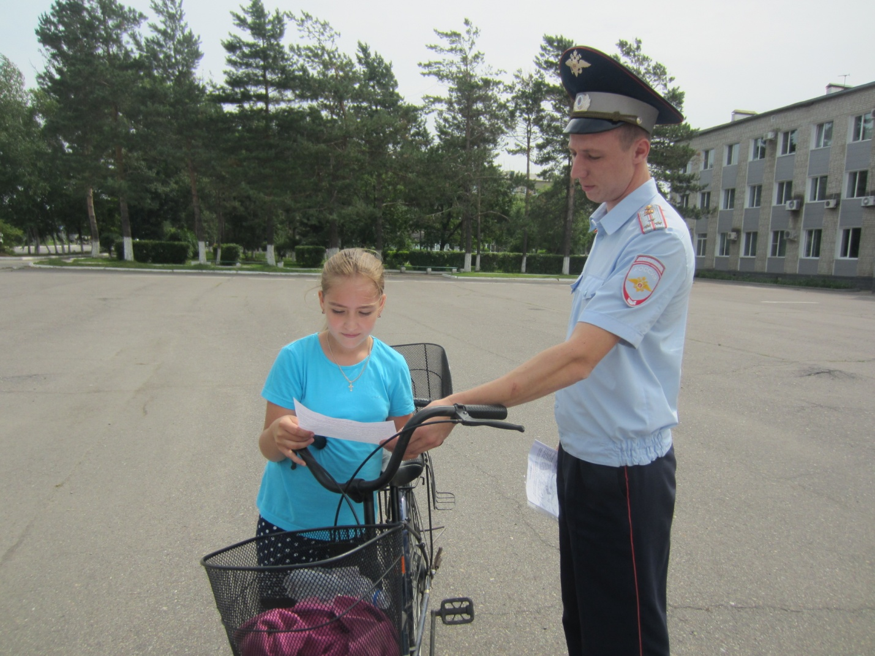

Врио начальника ОГИБДД ОМВД России по Михайловскому району капитан полиции Симонтовский Д.П.

